**今日动态**

**11月17日 星期四 晴**

1. **入园情况：**

今日出勤人数26人，全勤，秋冬季天气干燥，我们班的孩子都能及时补充水分，非常棒哦，希望我们班每个小朋友都能身体棒棒哒。

1. **雪花片建构**

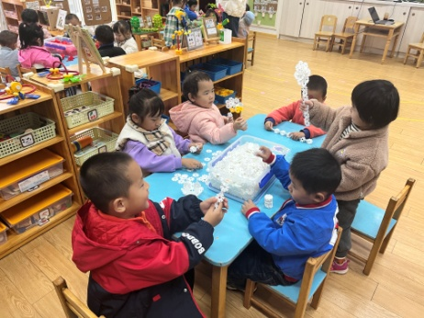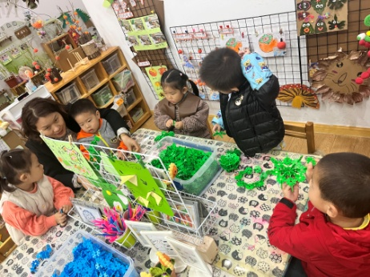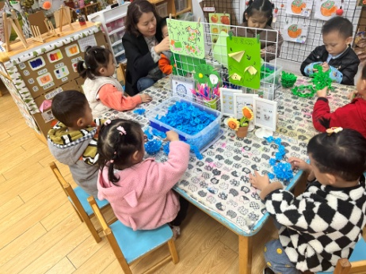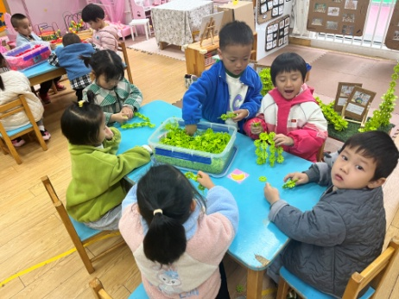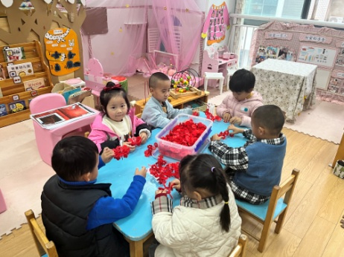

**3.集体活动：秋天的画报**

《秋天的画报》这首诗歌浅显易懂、短小精练而又生动活泼。它用多彩的颜色和各种妇幼象征性的水果来描述丰收的秋天，如梨、枣、苹果、葡萄，不仅让幼儿感受到了水果的丰富多彩，而且向我们展示了一个色彩斑斓的秋天，又给人以视觉和味觉上的享受，使幼儿的心灵和情感得到熏陶。其中颜色叠词的使用增添了诗歌意境美，如黄澄澄、红彤彤、金灿灿、亮晶晶，激发了小班幼儿朗诵的兴趣。诗歌中拟人化的手法，更是将秋天的丰收景象表现得淋漓尽致。

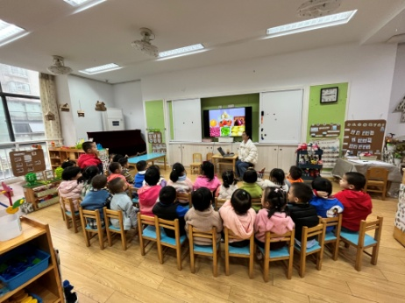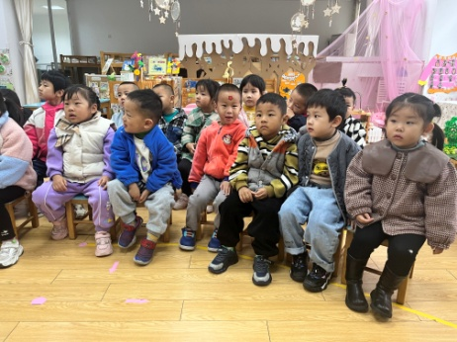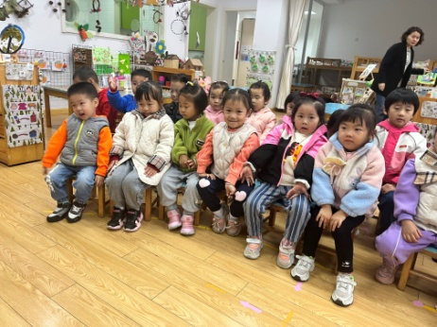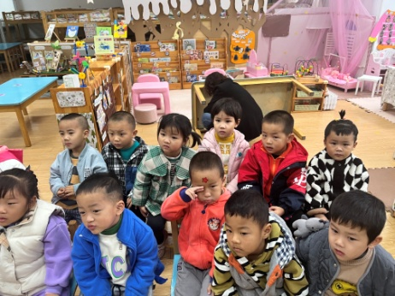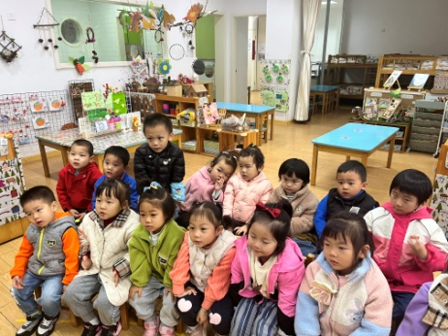

**黄澄澄的梨，**

**红彤彤的枣，**

**金灿灿的苹果，**

**亮晶晶的葡萄。**

**风娃娃钻进果林，**

**在翻着,**

**彩色的画报。**

**4.生活活动：**

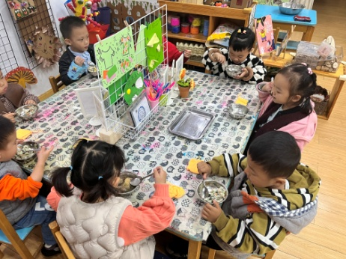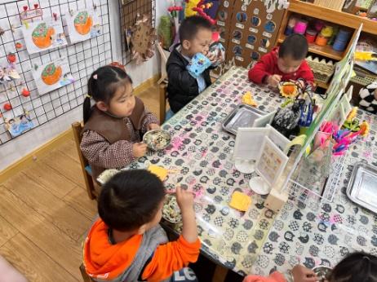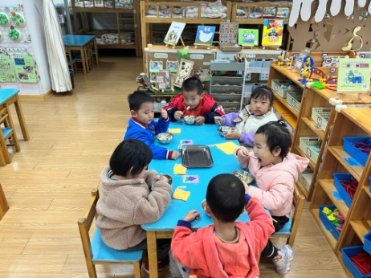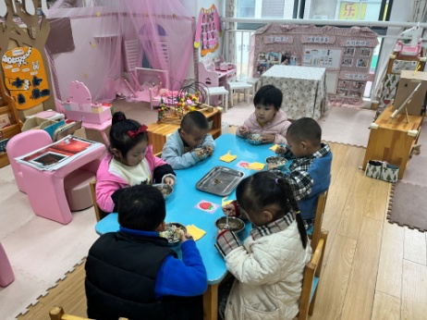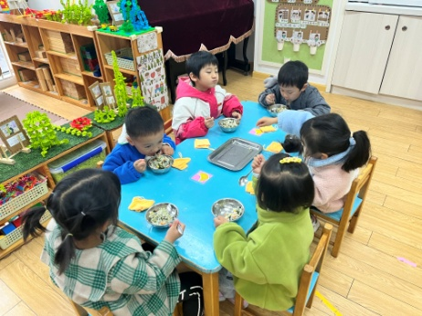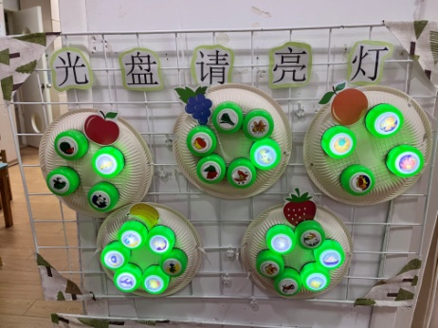

**5.温馨提示**

（1）预计本月底或者下月初我们将举行自理能力大比拼，主要是比拼孩子穿脱拉链衫，我们班很多孩子已经熟练掌握了技巧了，还有部分孩子没有掌握，家长们利用空闲时间在家教一教孩子哦！

（2）请为每位孩子准备一块垫背巾，早晨入园时为孩子戴好入园哦，这样户外后我们可以及时为孩子抽掉，最好写上名字，因为孩子户外时可能会丢失。